LEMBAR PERSETUJUAN

Skripsi dengan Judul Hubungan Pemberian ASI Eksklusif dengan Kejadian Sakit pada Bayi Usia 6-12 Bulan di Puskesmas Kendalsari Kota Malang, disusun oleh Dhea Ayu Safitri NIM. P17311204063 telah diperiksa dan disetujui untuk diujikan

Malang,..................2024
Pembimbing Utama
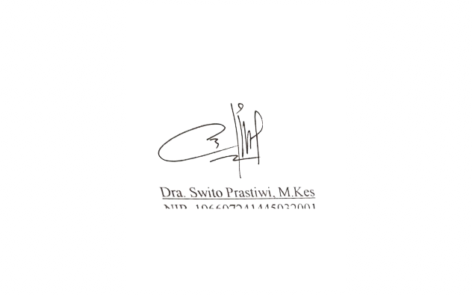
Dra. Swito Prastiwi, M.Kes
NIP. 196607241445032001

Malang,..................2024
Pembimbing Pendamping
